计算机学院 软件工程 课程实验报告

实验题目：实验七 设计模块（一） |  | 学号：201800130067
日期：2021.5.10 | 班级： 18.2 | 姓名： 黄一鸣
Email：1607190017@qq.com
实验目的：
1. 培养设计方法和设计原则实践的能力
2. 熟悉DevOps的理论，进行项目“持续规划与设计”和“持续开发与集成”的能力培养。
3. 记录项目及小组的工作进度。
实验软件和硬件环境：
Laptop

实验步骤与内容：
1. 每组组长（可轮换制），负责小组分工、讨论、汇总。
2. 小组工作方式，应合理分工，将小组工作文档、进度等文档都保存到共享平台上。
3. 合理评价(互评）：根据贡献（参与小组讨论积极性、完成分工工作、提交文档质量、时间等）大小按1-5评分。

实验内容：
1. 参考教材6.1，结合自己项目的实际开发，分析采用了哪种设计方法？

2. 参考教材6.2，结合项目的进程和开发历程，从设计原则的几个方面，对负责设计的模块进行评估，写出存在的问题和解决方案思考。

3.熟悉DevOps的理论，实践项目的“持续规划与设计”和“持续开发与集成”过程。
参照《软件工程-敏捷DevOps开发方法》实验手册（之一），完成其中凤凰商城系统的规划设计和CD、CI过程。
华为Devcloud平台：
https://www.huaweicloud.com/devcloud/

华为云平台：https://www.huaweicloud.com

华为云原生的WebIDE：
CloudIDE https://www.huaweicloud.com/product/cloudide.html

4.记录项目及小组的最新进度及工作量。
记录项目及小组每个人最新的工作的进度、里程碑、工作量的跟踪图或表。每周更新。

每人向组长汇报自己工作。组长汇总进度里程碑，提交小组共同报告。

结论分析与体会：
设计方法
目录
1.综述 1
2.需求 1
2.1.1 技术环境需求 1
2.1.2 功能需求 4
2.2.3 质量属性需求 11
2.3主要设计决策及原理 12
3.视图 14
3.1 逻辑视图 14
3.1.1 顶层逻辑视图 14
3.1.2 天梯系统逻辑视图 17
3.1.3 天梯系统逻辑视图 18
3.1.4 天梯系统逻辑视图 19
3.2 开发视图 20
3.2.1 顶层开发视图 20
3.3 运行视图 21
3.3.1 顶层运行视图 21
3.4 部署视图 23
3.4.1主表示 23
3.5 用例视图 24
3.5.1 顶层用例视图 24
4.需求与架构之间的映射 28
4.1核心功能： 28
4.2辅助功能： 29
4.3软件系统总体功能/对象结构 29
4.3.1总体结构 30
4.3.2软件子系统功能/对象结构 30

1.综述
本软件结合自顶向下的方法以及从外到内的方法，通过下五个步骤来完成设计：
- 分析技术环境需求
- 分析并确定输入数据和输岀数据的逻辑结构，并用结构图来表示这些数据结构。根据功能需求划分模块，对软件进行模块化设计。明确软件的核心功能以及辅助功能。
- 找岀输入数据结构和输出数据结构中有对应关系的数据单元。明确软件系统总体的功能/对象结构
- 确定总体结构，并按以下的规则由输入、输岀的数据结构导岀程序结枃。
1）为每一对在输入数据结枃和输岀数据结构中有对应关系的单元画一个处理框。
2）为输入和输岀数据结构中剩余的数据单元画一个处理框。
3）所有处理框在程序结构图上的位置，应与由它处理的数据单元在数据结构图上的位置一致。
4）必要时，可以对映射导岀的程序结构图进行进一步的细化。
- 列出基本操作与条件，并把它们分配到程序结构图的适当位置。对软件子系统功能/对象结构进行描述
- 明确各个视图以及视图之间的逻辑关系。

2.需求

2.1.1 技术环境需求
技术环境需求主要为数据需求

数据需求

静态数据
静态数据，又称“横截面数据”，是指在运行过程中主要作为控制或参考用的数据,它们在很长的一段时间内不会变化，一般不随运行而变。在此，我们用到的静态数据主要分为以下两方面：
表2.1.1-1 静态数据表
 | 名称 | 设置值 | 定义 | 格式 | 类型
服务器操作部分 | 模型地址 | /model_path/.. | 用于保存训练后的模型的地址 | String | String
服务器操作部分 | sql | ‘select * from ...’ | 数据库操作的固有命令，用于直接处理信息 | String | String
服务器操作部分 | finalPath | /image/../.. | 用于保存用户上传的图像信息 | String | String
服务器操作部分 | ……

动态数据
表2.1.2-1 动态数据表
 | 名称 | 定义 | 格式 | 类型
服务器操作部分 | 用户个人信息 | 用于保存用户个人设置及隐私信息 | struct | struct
服务器操作部分 | 服务器流量 | 用于保存当日访问人数 | integer | integer
服务器操作部分 | 用户字体分数 | 用于保存用户拍照字体历史得分数据 | double | double
服务器操作部分 | 用户天梯分数 | 用于保存用户天梯得分数据 | String | String
服务器操作部分 | ……

数据词典
表2.1.3-1 用户信息表
字段 | 描述 | 类型 | 允许空值 | 默认值
id | 用户id | int(10) UNSIGNED | No
name | 用户名 | varchar(255) | No
email | 用户邮箱 | varchar(255) | No
email_verified_at | 邮箱验证时间 | timestamp | Yes
password | 用户密码 | varchar(255) | No
remember_token | 找回密码令牌 | varchar(100) | Yes
created_at | 创建时间 | timestamp | Yes
updated_at | 更新时间 | timestamp | Yes
avatar_url | 头像地址 | varchar(255) | No | /avatar/default_avatar.png'
phone | 手机号 | varchar(255) | No
birthday | 生日 | date | No | 1901-01-01'
gender | 性别 | tinyint(1) | No | 0
structure | 用户字体布局得分 | int(11) | Yes

表2.1.3-2 用户上传字体信息表
字段 | 描述 | 类型 | 允许空值 | 默认值
word_id | 字体id | int(10) UNSIGNED | No
user_id | 对应用户id | int(10) UNSIGNED | No
user_img_path | 用户字体图像存储 | varchar(255) | No
grade | 用户得分 | double | No | 0
date | 字体得分日期 | date | No | 1901-01-01'
YB | 运笔得分 | int(11) | No | 0
DX | 大小得分 | int(11) | No | 0
JG | 结构得分 | int(11) | No | 0
ZX | 中心得分 | int(11) | No | 0
JD | 角度得分 | int(11) | No | 0
style | 该字体风格 | int(11) | Yes
img_path | 标准字体图像存储 | varchar(255) | No

表2.1.3-3 天梯信息表
字段 | 描述 | 类型 | 允许空值 | 默认值
user_id | 用户id | int(10) UNSIGNED | No
time | 赛季时间 | varchar(255) | No
point | 用户该赛季点数 | int(11) | No | 1200

表2.1.3-4找回密码表
字段 | 描述 | 类型 | 允许空值 | 默认值
email | 验证的邮箱 | varchar(255) | No
token | 找回密码令牌 | varchar(255) | No
created_at | 创建时间 | timestamp | Yes

数据采集
数据采集工作分为公开数据采集和团队自研数据库采集。
目前已经采集到的公开数据有：
  - 中科大手写汉字数据集CASIA-HWDB
  - 哈工大手写识别数据集HIT-OR3C
  - 北邮脱机手写汉字数据集HCL2000
团队自研数据库目前已经初具规模，为此团队专门构建了简易标注客户端，正在通过网络爬虫和有偿人工标注等方式进行进一步扩充。

2.1.2 功能需求
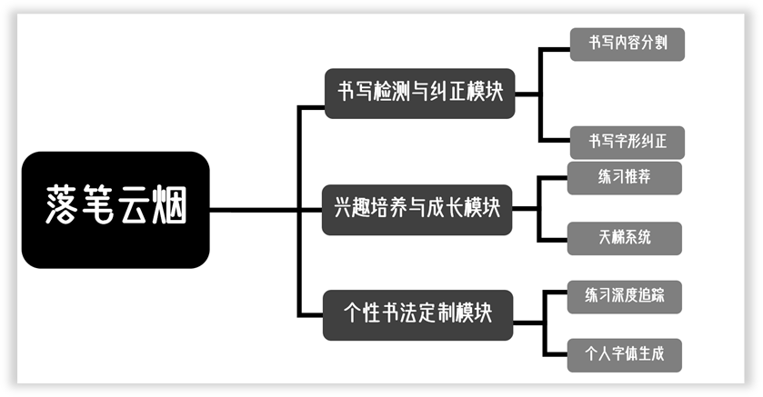
图2.2.1 功能模块结构图
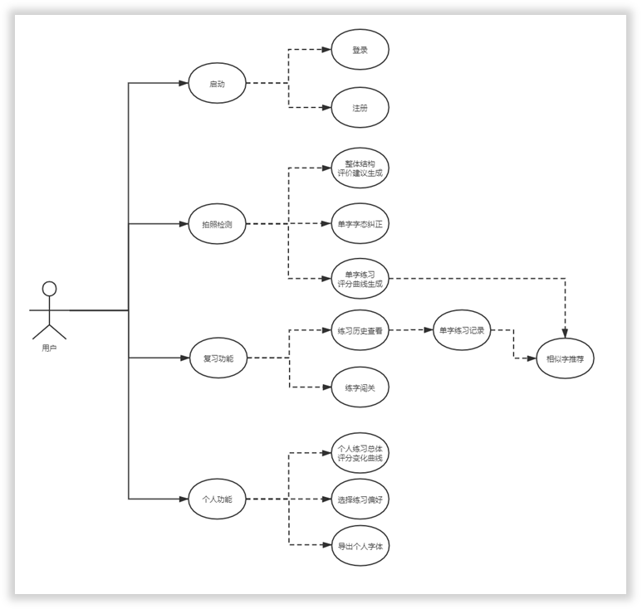
图2.2.2 用例图

书写图像识别功能模块
表2.2-1 书写图像识别功能模块描述
功能模块 | 功能 | 功能描述 | 优先级
书写图像识别模块 | 整体图像预处理 | 整体图像的处理，去除图像中的噪声，并做一定程度的图像增强。 | 6
书写图像识别模块 | 整体书写情况评价 | 建立多维度评价模型，结合处理后的图像与识别出的单个字体进行多元化的总体情况反馈。 | 7
书写图像识别模块 | 单字识别与分割 | 识别出图像中手写的字，忽略非手写的字，例如图像中包含的印刷字等。 | 6
书写图像识别模块 | 书写报告生成 | 综合整体书写评价，使用自然语言处理技术生成使用户易于理解的书写报告。 | 4

表2.2-2 整体图像预处理用例规约
用例名称 | 整体图像预处理
功能简述 | 对用户上传的图像进行降噪与图像增强，为后续功能能做预处理。
用例编号 | LBYY.001
执行者 | LocalServer
前置条件 | ① 手机拍摄的jpg照片  ② 照片小于20MB  ③ 有效文字分辨率至少为50px*50px  ④ 噪点低于阈值
后置条件 | 生成对于后续功能来说质量和成功率更高的jpg文件
涉众利益 | ① 整体书写评价：行与行之间有严格区分度，字与字之间有较高区分度  ② 单字分析与评价模块：字与字之间有严格区分度
基本路径 | ① 用户点击拍照评价模式  ② 选择现场拍照或者相册照片  ③ APP进行处理图片  ④ 如果图片合格，进入下一个功能模块
扩展路径 | ① 图片过大给予提示并退出  ② 分析过程中图片不满足分辨率分析要求给予提示并退出  ③ 图片干扰与噪点过多提示并退出
字段列表 | 图片存储格式、图片名称、用户token
设计规则 | 抽离为单独模块，为后续模块提供接口
未解决的问题 | 不支持过于凌乱的字体和超过识别容量的纸张大小
备注 | 是其他步骤的基础，要权衡效果与鲁棒性；还要注意对用户的提醒方式要友善。

表2.2-3 整体书写情况评价用例规约
用例名称 | 整体书写情况评价
功能简述 | 经过上表的图像预处理后，建立多维度评价模型，生成此次评价数据向量。
用例编号 | LBYY.002
执行者 | MainServer
前置条件 | ① 整体图像预处理生成的新图像文件  ② 下文所描述的单字书写数据
后置条件 | 生成与存储针对此图像数据的评价数据向量。
涉众利益 | ① 正确​生成用户的此次评价数据  ② 为报告生成提供准确的数据输入
基本路径 | 在​图像预处理完成后进行
扩展路径 | 无
字段列表 | 用户token、结果text与变量存储
设计规则 | 抽离为单独模块，能够独立实现对用户的评价输出
未解决的问题 | 数据量需要降维，做精度的妥协，为了后续给用户的报告生成提供足够快速的体验
备注 | 仅仅是做数据处理，不生成报告

表2.2-4 单字识别与分割用例规约
用例名称 | 单字识别与分割
功能简述 | 识别出图像中手写的字，减少干扰因素的影响
用例编号 | LBYY.003
执行者 | MainServer
前置条件 | 整体图像预处理生成的新图像文件
后置条件 | 将单字各项数据存储到本次评价的数据结构中，为第二模块单字评价模块做高质量的输入
涉众利益 | 第二模块单字评价算法需要足够质量和预处理后的单字模型
基本路径 | 在​图像预处理完成后进行
扩展路径 | 识别率过低则停止
字段列表 | 单字数据结构存储
设计规则 | 抽离为单独模块、标准算法模型
未解决的问题 | 受算力支持，需要妥协识别率，做时间与效果的权衡
备注 | 此用例优先级高，算法方面比较有难度

表2.2-5 书写报告生成用例规约
用例名称 | 书写报告生成
功能简述 | 综合整体书写评价，使用自然语言处理技术生成使用户易于理解的书写报告。
用例编号 | LBYY.004
执行者 | MainServer
前置条件 | ① 用户画像数据  ② 整体书写评价所给的数据向量
后置条件 | 将报告结果输出一份，存储一份与用户相关联的历史记录
涉众利益 | ① 用户：能够正确显示自己的不足、有建设性建议  ② 用户模块：生成有用的可以完善用户画像的数据，包括评分
基本路径 | ① 得到书写评价处理的数据  ② 生成报告
扩展路径 | 生成时间过长给予用户提示是否继续等待，如果超过一定时间强行终止
字段列表 | 报告生成输出接口对象
设计规则 | 抽离为单独模块、标准算法模型
未解决的问题 | 受算力支持，需要妥协时间与效果的权衡
备注 | NLP处理，避免反馈模板化，导致对用户的无效反馈

单字分析与评价功能模块
表2.2-6 单字分析与评价功能模块描述
功能模块 | 功能 | 功能描述 | 优先级
单字分析与评价模块 | 单字图像处理 | 针对单字进行精细化处理，包括处理走样、分辨率等。去除字体图像的噪声，并做一定的图像增强，方便后续流程的处理。 | 7
单字分析与评价模块 | 单字全局书写缺陷检测 | 需要识别出用户书写的字体中的结构问题与总体问题，并以易于理解和接受的方式反馈给用户。 | 8
单字分析与评价模块 | 单字局部书写缺陷检测 | 需要识别出用户书写的字体中可能存在的局部书写缺陷，例如部分笔画的问题，并将结果以易于理解的方式反馈给用户。 | 7
单字分析与评价模块 | 单字评分 | 对用户书写的字体给出合理的评价，用户书写的字体可能有自己的风格，需要一个灵活的模型给出合理的评分。 | 6

表2.2-7 单字图像处理用例规约
用例名称 | 单字图像处理
功能简述 | 对单字图像进行进一步处理，去除整体噪声，进行局部增强等。
用例编号 | LBYY.005
执行者 | LocalServer
前置条件 | ① 用户提供正确的文字图像  ② 单字图像分割完毕
后置条件 | 输入图像以灰度矩阵形式传入后续模块
涉众利益 | ① 用户：可以通过直接拍照的方式上传单字信息  ② 单字全局与局部书写缺陷检测模块：获得合适的输入字段
基本路径 | 用户用过拍照或从相册选择图片的方式上传图像
扩展路径 | 若图像中不包含分割好的汉字，则提醒用户重新上传
字段列表 | 图像是否合法，灰度矩阵
设计规则 | 预处理模块
未解决的问题 | 由于算法限制，不可避免导致有噪声点的直线变弯以及笔划交叉或分叉位置产生少许畸变的问题
备注 | 该部分算法基于笔画趋势分析的二值化方法，更适应使用场景。

表2.2-10 单字评分用例规约
用例名称 | 单字评分
功能简述 | 对于用户选择的单字进行横向综合评分，并给出指导性建议
用例编号 | LBYY.008
执行者 | MainServer
前置条件 | ① 整体、单字图像处理完毕  ② 用户选择需要进行检测的单字  ③ 单字局部于全局检测进行完毕  ④ 整体书写报告生成完毕
后置条件 | ① 反馈结果数据给用户  ② 结果将记录在用户的书写历史数据库中
涉众利益 | 用户希望获得单字的综合评分
基本路径 | ① 汉字检测，汉字骨架识别后完成后进行  ② 反馈处理数据给前端用于书写报告生成动态曲线
扩展路径 | ① 无法识别出文字时提醒用户重新上传图像  ② 进行该字的相似性易错推荐
字段列表 | 单字美观度综合性评分
设计规则 | 单独模块
未解决的问题 | 由于美观度含有较多的主观因素影响，评分模型依赖于骨架检测 模型，目前骨架检测数据集尚未覆盖所有汉字。
备注 | 基于骨架检测结果运行汉字评分

用户个性化服务功能模块
表1.2-11 用户个性化服务模块描述
功能模块 | 功能 | 功能描述 | 优先级
用户个性化服务模块 | 字体风格迁移 | 根据书写特征生成用户专属字体文件，以用户的历史书写的字体风格数据为基础，迁移生成个人字体库。 | 3
用户个性化服务模块 | 个性化练习推荐 | 根据书写历史推荐练习内容及相似字体，需要根据用户之间以及单字的相似度来动态计算推荐群及信任子群，同时需要考虑解决冷启动问题。 | 6
用户个性化服务模块 | 练字趣味闯关 | 使用前述功能接口组合，设计闯关系统，增强APP的趣味性。 | 1
用户个性化服务模块 | 天梯等级系统 | 设计适合于此项目的等级系统，目的是给予用户正反馈和一定的激励。 | 2

表2.2-12 字体风格迁移用例规约
用例名称 | 单字评分
功能简述 | 根据用户书写历史数据迁移生成用户的个人风格字体文件
用例编号 | LBYY.009
执行者 | MainServer
前置条件 | 用户上传处理超过N个汉字
后置条件 | 通过生成迁移风格字体文件，存储在用户存储器中或生成分享链接
涉众利益 | 用户希望获得带有个人风格的手写字体
基本路径 | ① 用户使用App处理一定数量的个人手写文字  ② 根据用户的手写历史数据，基于基本文字库进行汉字字体风格的迁移  ③ 生成字体文件并保存再手机存储器或生成文件分享链接
扩展路径 | ① 累计历史数据不足以进行风格迁移时，提醒用户  ② 存储空间不足时，提醒用户
字段列表 | 迁移后生成的个人风格字体文件
设计规则 | 单独模块
未解决的问题 | 由于风格迁移模型需要一定的数据作为输入，因此在用户使用App次数较少时难以获取到足够数据支撑迁移。
备注 | 该部分算法基于SelectorGAN等模型，适用于汉字生成的使用场景

表2.2-13 个性化练习推荐用例规约
用例名称 | 单字评分
功能简述 | 根据书写历史推荐练习内容及相似字体供用户进行练习
用例编号 | LBYY.010
执行者 | MainServer
前置条件 | ① 用户上传处理过一定数量的汉字  ② 用户上传处理汉字数量不足时采用冷启动方法
后置条件 | 将相似度排名前五的汉字加入到推荐列表
涉众利益 | 用户希望找到相似易错字进行针对性练习
基本路径 | ① 用户查看单字检测历史记录时进行推荐  ② 用户进行单字检测完毕时进行推荐
扩展路径 | 无
字段列表 | 相似度排名前五的汉字编号
设计规则 | 单独模块
未解决的问题 | 受算法制约，用户使用App次数较少时冷启动的推荐效果相对较差。
备注 | 该部分基于不确定近邻的协同过滤算法，实际使用效果应当是“越用越准”

表2.2-14 天梯等级系统用例规约
用例名称 | 天梯等级系统
功能简述 | 设计适合于此项目的等级系统，目的是给予用户正反馈和一定的激励。
用例编号 | LBYY.012
执行者 | MainServer
前置条件 | 用户​所有数据
后置条件 | 生成​等级与段位
涉众利益 | 用户希望看到自己的水平如何和是否有长进
基本路径 | 个人​中心后台计算，实时显示
扩展路径 | ​初始为1级，暂无满级
字段列表 | 等级字段
设计规则 | 单独模块
未解决的问题 | 无
备注 | 从用户的角度出发，围绕能够给用户起激励作用而设计，前端需要做得美观

2.2.3 质量属性需求

时间特性
表2.3.1-1响应时间表
页面 | 路由 | 时间需求
首页 | /index | 少于30ms
拍照评字 | /take_word | 少于100ms
发现 | /discover | 少于30ms
复习 | /review | 少于100ms
个人报告 | /report | 少于100ms
个人通知 | /notification | 少于50ms

适应性
落笔云烟应该具有适应能力包括以下几个方面：
1.操作方式：落笔云烟的用户群体主要分两大类，一类是时间较为零散的学生党、上班族，落笔云烟的操作方式需要尽可能地简单，能够为其快速指出字体不足之处。另一类是书法的爱好者，需要依据其个性化的字体优化方向，给予较为专业的练习推荐。
2.运行环境：落笔云烟最终呈现形式为一款Android移动端的应用，因此需要在各类基于Android的移动设备上运行无误。

可维护性
系统的可维护性是衡量一个系统的可修复(恢复)性和可改进性的难易程度。
落笔云烟的可修复性主要体现在下面几个方面：
- 数据库的可恢复性：我们将使用另一台服务器作为数据库的备份，并且使用了cron的任务调度，每天会定时将数据库文件数据备份到另一台服务器。
- 完善的日志系统：Flask轻量级框架可以实现完善的日志系统，落笔云烟利用了这一特性，会实时记录应用的运行日志，方便日后对于系统的维护。

可改进性
落笔云烟的可改进性体现在以下几个方面：
- 技术的可改进性：落笔云烟的主要功能（图像分割、字体打分等）结合了人工智能技术，人工智能相关技术的进步对于落笔云烟效果的提升具有很大帮助。
- 功能的可改进性：落笔云烟的相关功能可以更具针对性地为某些独特的字体爱好者进行私人定制，大规模训练某一单一字体，以保证提供给意图练习该字体的用户更加有针对性的指导。

2.3主要设计决策及原理
落笔云烟团队一直以来都秉持一个信条，“设计绝对不是简单的拼合，排列甚至编辑；设计是通过阐明，简化、明确、修饰，使之庄严，有说服性，甚至带一点趣味性，来赋予其价值及意义”。因此，我们制作了一系列的界面设计原则，并始终坚持遵循这些原则进行用户界面的设计。
- 明确性
对任何界面而言，“明确”是首要的也是最重要的一点。人们必须能够辨别出它是什么，才能有效地使用你设计出来的界面。绝对不能出现让用户困惑的地方。明确的界面能够给使用者进一步操作的信心。
- 交互性
界面的存在是为了让人和我们的世界产生互动。它可以帮助人们厘清，明白，使用，展示相互之间的关系。优秀的界面、清晰的反馈不但能够让我们做事有效率，还能够激发、唤起和加强应用与这个世界的联系。
- 注意力
用户注意力是非常宝贵的，不要在应用的周围丢一些容易令人分心的东西。尊重用户的注意力，不仅仅会让用户感到高兴，设计也会收获好结果。如果在界面设计中，用户使用是首要目标的话，那么尊重用户的注意力是先决条件。要不惜一切代价保护它。
- 掌控性
人们会在自己能掌控的环境中感觉最舒心，最放松。草率的软件应用不但剥夺了这种舒适性，还会迫使人们面对毫无预期的互动，困惑的流程和意外的结果。为了提高应用的掌控性，需要通过定期的梳理系统状态，描述因果关系，并且在每一步操作都给出及时的提示和反馈，让用户感觉每一步操作都在他的掌控中。
- 流程自然
为用户精心设计交互的下一步操作。预期用户下一步的交互是怎样的，并且通过设计将其实现。就像日常谈话，要为深入交谈开一个好头。当用户已经完成要做的操作后，不要让他们不知所措的停留在那。提供自然而然的下一步，帮助他们完成操作。

3.视图

3.1 逻辑视图

3.1.1 顶层逻辑视图

3.1.1.1主表示
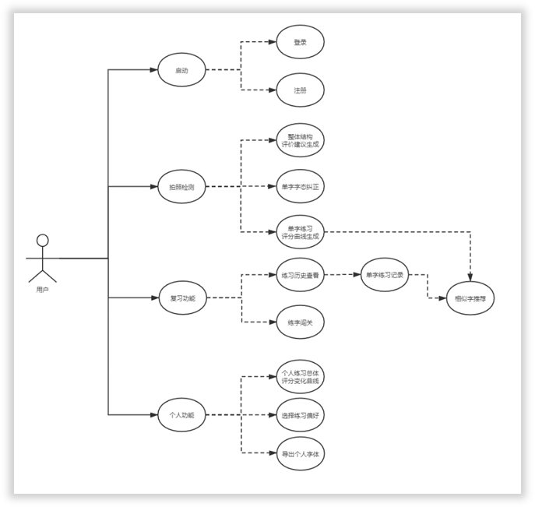
图3.1-1 逻辑流程图
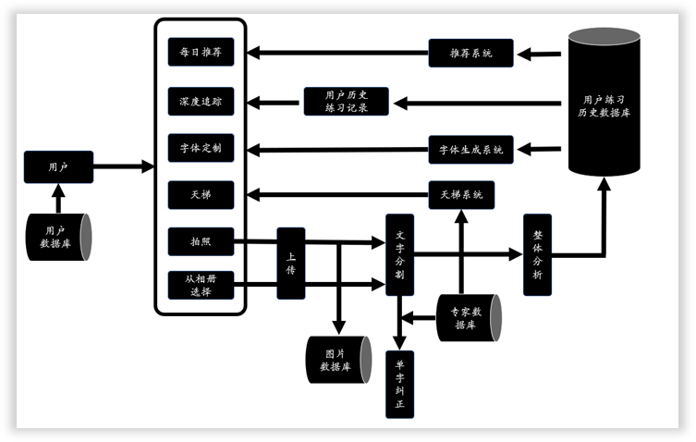
图3.1-2 数据流程图

3.1.1.2构件目录
A.构件及其特性
构件 | 描述
模型架构 | ResNet50
关键点置信图 | 检测各个笔画的关键点
笔画反向关系场PAFs | 将关键点连接
笔画集合分配算法 | 根据检测处的字的种类判断需要保留多少连接

B.关系及其特性
（1） 深度学习模型由骨干网络（ResNet50）、PAFs 预测分支与置信图预测分支组成
（2） 使用关系：提取出其骨干网络并构建了一个汉字分类网络，在 CAISA 数据
集上先进行汉字分类任务。
C.元素接口
硬件接口：无
软件接口：AIUnit
D.元素行为
无

3.1.1.3上下文图
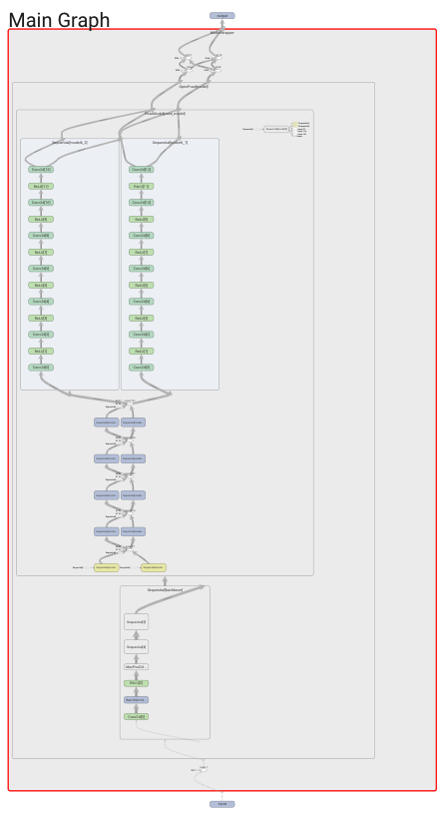
图3.1-3 模型结构图

3.1.1.4可变性
无

3.1.2 天梯系统逻辑视图

3.1.2.1主表示
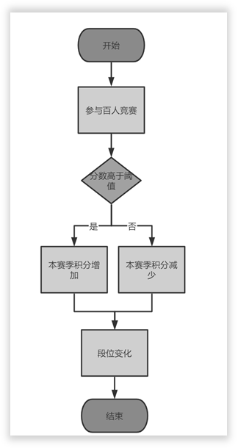
图3.1.2-1天梯系统功能逻辑图

3.1.2.2构件目录
A.构件及其特性
构件 | 描述
天梯系统 | 解决练字过程中缺乏正反馈的难题

3.1.2.3相关视图
父视图：总视图
兄弟视图：个性推荐功能逻辑图
个性书法定制功能逻辑图

3.1.3 天梯系统逻辑视图

3.1.3.1主表示
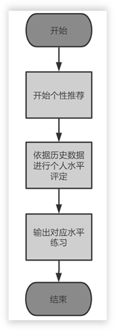
图3.1.3-1 个性推荐功能逻辑图

3.1.3.2构件目录
A.构件及其特性
构件 | 描述
个性推荐 | 输出该用户的推荐练习

3.1.3.3相关视图
父视图：总视图
兄弟视图：天梯系统
个性书法定制功能逻辑图

3.1.4 天梯系统逻辑视图

3.1.4.1主表示
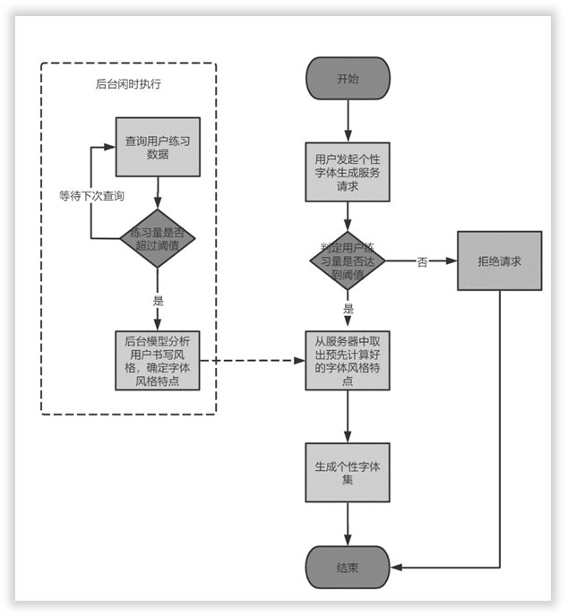
图3.1.2-3 个性书法定制功能逻辑图

3.1.2.2构件目录
A.构件及其特性
构件 | 描述
个性书法定制功能模块 | 使用户荣有自己的字体集，个人字体生成

3.1.2.6相关视图
父视图：总视图
兄弟视图：
天梯系统
个性推荐功能逻辑图

3.2 开发视图

3.2.1 顶层开发视图

3.2.1.1主表示
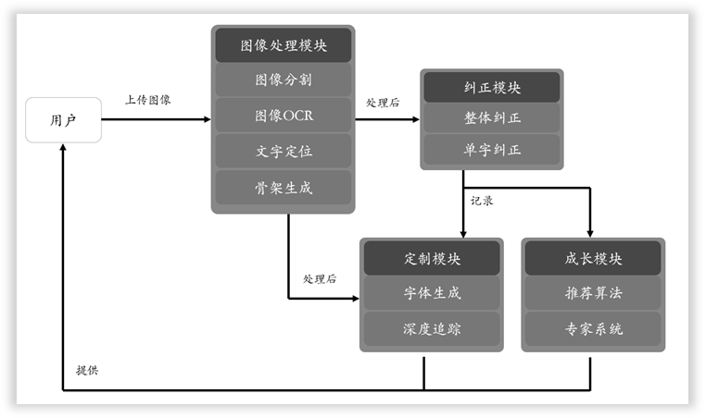
图3.2-1模块架构图
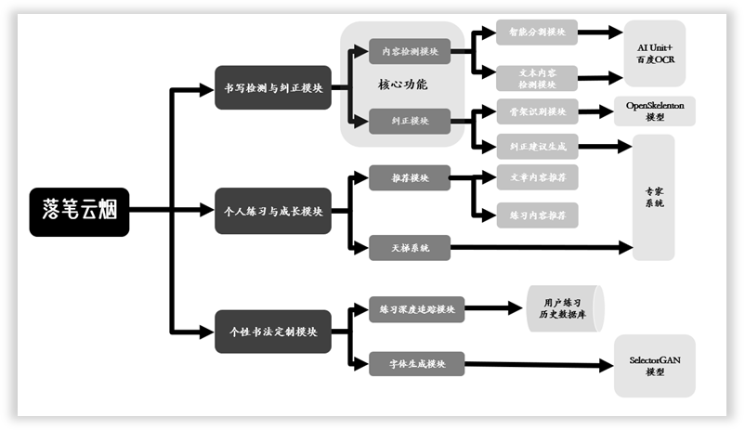
图5.2-2功能架构图

3.2.1.2构件目录
A.构件及其特性
构件 | 描述
图像处理模块 | 图像分割  图像OCR  文字定位  骨架生成
纠正模块 | 整体纠正  字体纠正
定制模块 | 字体生成  深度追踪
成长模块 | 推荐算法  专家系统
书写检测矫正模块 | AI Unitt  百度OCR
个人练习于成长模块 | 专家系统
个人书法定制模块 | 练习深度追踪模块  字体生成模块

3.3 运行视图

3.3.1 顶层运行视图

3.3.1.1主表示

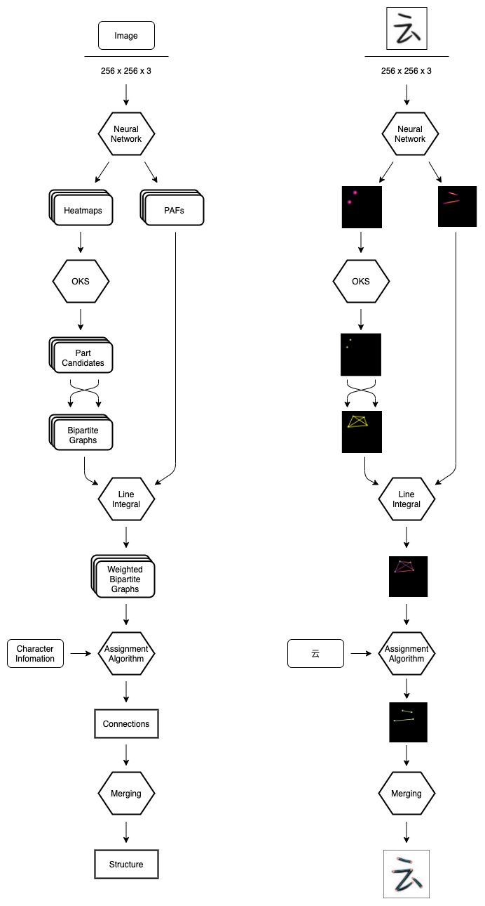
图3.3.1-1系统运行视图

3.3.1.2构件目录
A.构件及其特性
构件 | 描述
模型架构 | ResNet50
关键点置信图 | 检测各个笔画的关键点
笔画反向关系场PAFs | 将关键点连接

3.4 部署视图

3.4.1主表示
图3.4-1 部署图

3.4.1.2构件目录
A.构件及其特性
构件 | 描述
图像处理模块 | 图像分割  图像OCR  文字定位  骨架生成
纠正模块 | 整体纠正  字体纠正
定制模块 | 字体生成  深度追踪
成长模块 | 推荐算法  专家系统

3.5 用例视图

3.5.1 顶层用例视图

3.5.1.1主表示
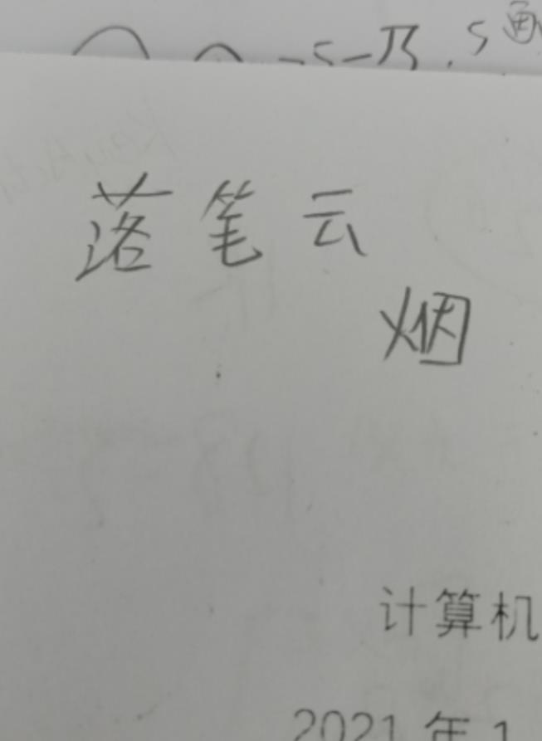
图3.5-1 用例视图
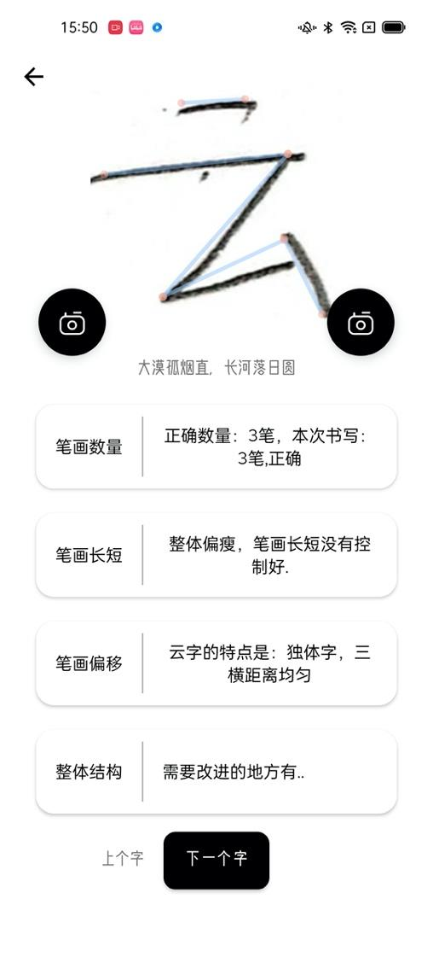
图3.5-2 用例视图
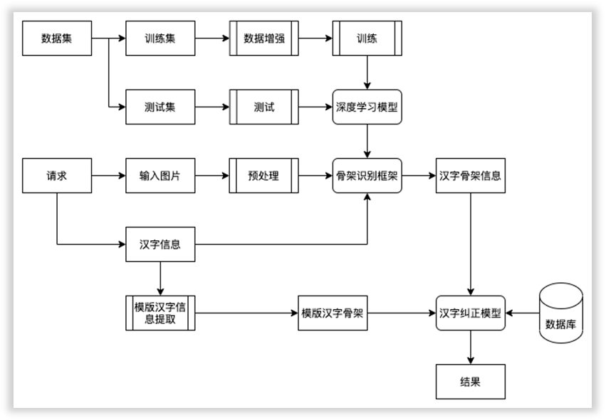
图3.5-3 用例视图

3.5.1.2构件目录
1、构件及其特性
构件 | 类型 | 描述
训练集 |  | 存储训练数据
测试集 |  | 存储测试数据
输入图片 |  | 用户输入图片
深度学习模型 |  | 深度学习模型，字体识别主题模型
汉字纠正模块 |  | 实现功能
数据库 |  | 保存用户信息与字典信息

2、关系及其特性
用例视图中存在关联、实现和包含关系。位置服务当中就包含了定位用例来对位置服务提供支持，同时还被查询、导航、跟踪等用例实现。
3、构件接口
无
4、构件行为
无

3.5.1.3上下文图
无

3.5.1.4可变性指南
无

3.5.1.5原理
无

3.5.1.6相关视图
兄弟视图包：。

4.需求与架构之间的映射

4.1核心功能：
- 书写图像识别：依据深度学习技术，对用户上传的书写图像（包括但不限于字帖、作业等）进行切割并分析，并将结果保存于系统内，为后续服务做准备。
- 单字分析评价：将用户单独上传或依据其他功能所得字体进行具体的打分，该功能可进一步识别出影响字体美观的因素，如结构、笔画等，并将对应的修改意见反馈给用户。

4.2辅助功能：
- 书写推荐：依据本项目对用户字体的薄弱的分析，为其推荐某些特定字体供其练习，以强化用户对该结构的掌握。
- 风格迁移：为用户生成拥有本人书写风格的字帖。
- 学习追踪：依据历史数据，项目可为用户提供具体字体风格变化情况以及评分变化曲线，记录用户的每一次成长。
- 天梯系统：通过设定字体闯关等方式，为用户设定成长系统，变被动练习为主动训练。

4.3软件系统总体功能/对象结构
对软件系统总体功能/对象结构进行描述，包括结构图、流程图或对象图。
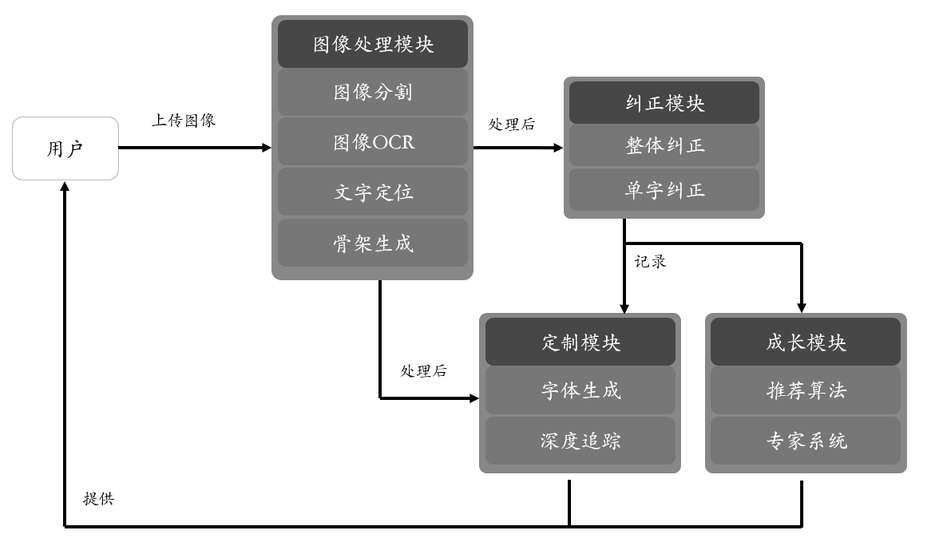

如图，落笔云烟的整体架构主要分为图像处理模块，纠正模块，定制模块以及成长模块四个部分。其中图像处理模块主要涉及图像处理技术，如图像分割、莫表检测、文字定位及OCR以及自研算法OpenSkelenton，在整个架构中占据中枢位置；纠正模块主要包含整体纠正和单字纠正两个部分，主要涉及基于文字骨架的文本纠正算法；成长模块主要包含推荐算法以及专家系统；定制模块包含用户个人风格字体生成以及历史记录追踪两个部分，主要涉及风格迁移、特征分类等相关技术。

4.3.1总体结构
落笔云烟主要包含一下几大功能模块：
书写图像识别模块
整体图像预处理
整体书写情况评价
单字识别与分割
书写报告生成
单字分析与评价模块：
单字图像处理
单字全局书写缺陷
单字局部书写缺陷
单字评分
用户个性化服务模块：
字体风格迁移
个性化练习推荐
练字趣味相关
天梯等级系统

4.3.2软件子系统功能/对象结构
对每个主要子系统中的基本功能模块/对象进行描述，包括结构图、流程图或对象图。

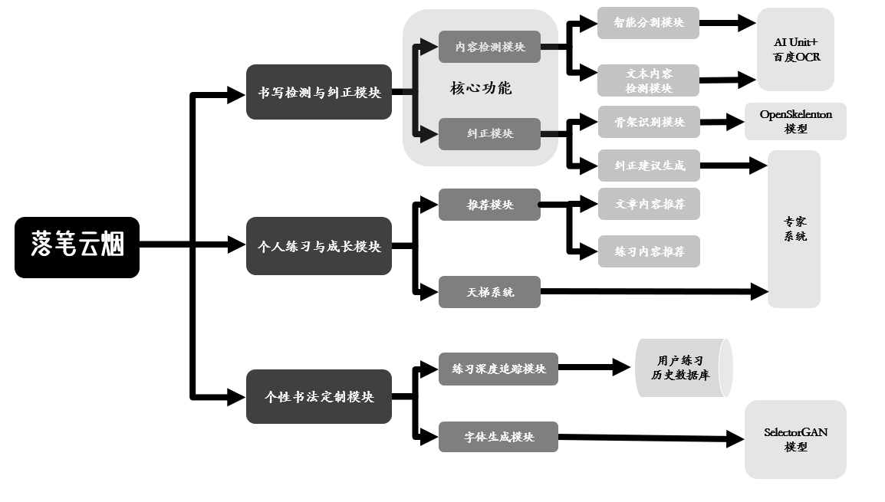
功能模块结构图如上，主要包含书写检测与纠正、个人练习与成长、个性书法定制三大模块。
- 书写检测与纠正模块
书写检测模块
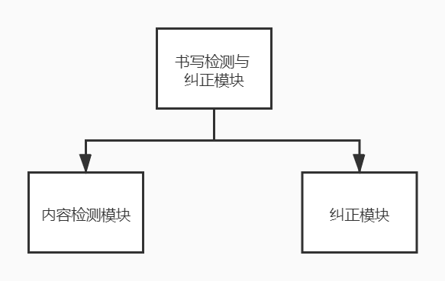

书写检测与纠正模块作为核心功能模块，主要围绕汉字骨架识别的OpenSkeleton算法对用户的书写内容进行分析，并依靠专家系统为其提出合理建议，改善用户的书写习惯，让书写更加协调美观；系统有机结合了AIUnit提供的端侧算力支持，算法可以更迅速地得到用户书写内容，极大提升用户使用体验。
- 内容检测
  - 整体图像预处理
整体图像的处理，去除图像中的噪声，并做一定程度的图像增强。对用户上传的图像进行降噪与图像增强，为后续功能能做预处理。
  - 单字识别与分割
识别出图像中手写的字，减少干扰因素的影响，将单字各项数据存储到本次评价的数据结构中，为第二模块单字评价模块做高质量的输入。
  - 整体书写情况评价
经过上表的图像预处理后，建立多维度评价模型，生成此次评价数据向量。正确生成用户的此次评价数据为报告生成提供准确的数据输入
  - 书写报告生成
综合整体书写评价，使用自然语言处理技术生成使用户易于理解的书写报告
- 纠正
  - 单字分析与评价功能模块
    - 针对单字进行精细化处理，包括处理走样、分辨率等。去除字体图像的噪声，并做一定的图像增强，方便后续流程的处理。
    - 单字全局书写缺陷检测
需要识别出用户书写的字体中的结构问题与总体问题，并以易于理解和接受的方式反馈给用户。
    - 单字局部书写缺陷检测
需要识别出用户书写的字体中可能存在的局部书写缺陷，例如部分笔画的问题，并将结果以易于理解的方式反馈给用户。
- 单字评分
对用户书写的字体给出合理的评价，用户书写的字体可能有自己的风格，需要一个灵活的模型给出合理的评分。
- 个人练习与成长模块
此模块主要基于协同过滤算法为用户提供个性化的学习和互动内容，并根据用户的练习情况为其匹配相应的天梯等级，为枯燥的练习过程增强一定的竞技性。
- 字体风格迁移
根据书写特征生成用户专属字体文件，以用户的历史书写的字体风格数据为基础，迁移生成个人字体库。
① 用户使用App处理一定数量的个人手写文字
② 根据用户的手写历史数据，基于基本文字库进行汉字字体风格的迁移
③ 生成字体文件并保存再手机存储器或生成文件分享链接
- 个性化练习推荐
根据书写历史推荐练习内容及相似字体，需要根据用户之间以及单字的相似度来动态计算推荐群及信任子群，同时需要考虑解决冷启动问题。
① 用户查看单字检测历史记录时进行推荐
② 用户进行单字检测完毕时进行推荐

- 练字趣味闯关
使用前述功能接口组合，设计闯关系统，增强APP的趣味性。
- 天梯等级系统
设计适合于此项目的等级系统，目的是给予用户正反馈和一定的激励。用户希望看到自己的水平如何和是否有长进
- 个性书法定制模块
此模块主要包含以用户练习历史为基础，当用户的练习达到一定量之后，系统可以根据用户的书写数据进行分析，借助对抗神经网络模型SelectorGAN进行客制化字体生成，给用户提供阶段性的练习反馈，增强练习的趣味性；深度追踪模块通过追踪用户练习记录，对用户的易错点进行分析，并据此为用户准备练习和复习内容，从而起到对症下药、查缺补漏的作用。
通过利用用户之前的评测记录，利用风格迁移算法，迁移到目前用户想生成的文本上。

就实验过程中遇到的问题及解决处理方法，自拟1－3道问答题：

